Број: 234-13-O
Дана: 15.11.2013. године
Нови Сад

ДОДАТНО ПОЈАШЊЕЊЕ 1

ПИТАЊЕ ПОТЕНЦИЈАЛНОГ ПОНУЂАЧА:

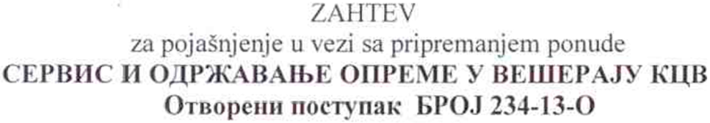
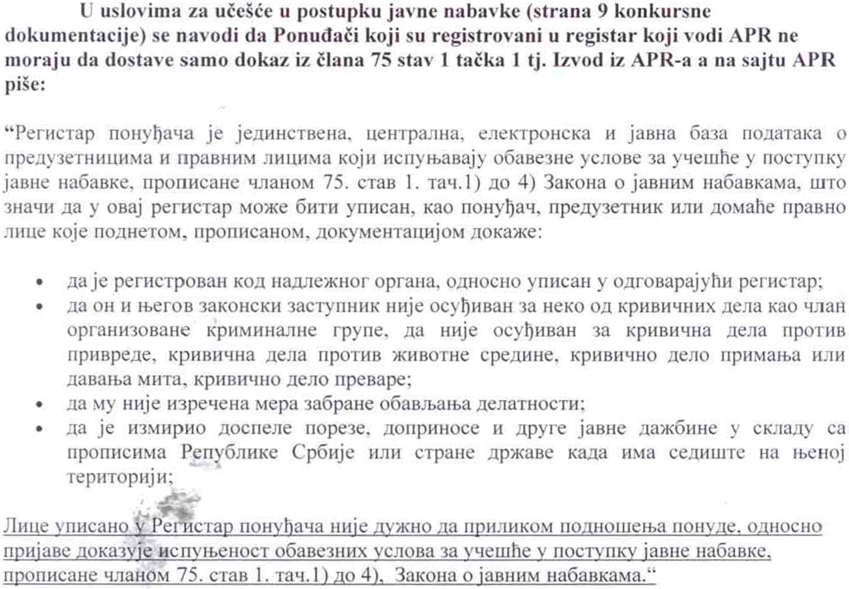

ОДГОВОР КЦВ-А:

Поштовани,
Уколико сте уписани у Регистар понуђача у АПР, за доказе из члана 75. став 1. од тачке 1) до 4),
довољно је да доставите Решење о упису у регистар понуђача.

С поштовањем,

Комисија за јавну набавку 234-13-О

